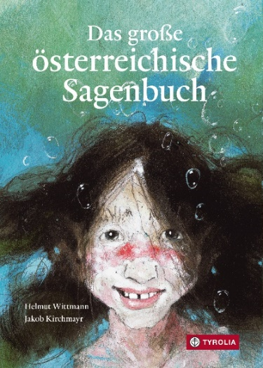
Helmut Wittmann (Hrsg.)
Das große österreichische Sagenbuch
Hg. von Helmut Wittmann, mit Texten von Robert Preis, Wilhelm
Kuehs, Bernhard Lins, Folke Tegetthoff, Brigitte Weninger,
Helmut Wittmann und Zeichnungen von Jakob Kirchmayr
328 Seiten, 66 farb. Illustrationen
17 x 24 cm, gebunden
Tyrolia-Verlag, Innsbruck-Wien 2022
ISBN 978-3-7022-4082-0
€ 29,-
Auch als E-Book erhältlich: ISBN 978-3-7022-4090-5, € 24,99

Die schönsten Erzählungen aus der alpenländischen Anderswelt

Die Sagenreihe des Tyrolia-Verlages hat in den letzten Jahren die altüberlieferten Schätze der verschiedenen Bundesländer gesammelt, gesichtet und von Kennern der Region nacherzählen lassen, die schaurig-schönen Illustrationen dazu stammen vom Künstler Jakob Kirchmayr. Als krönenden Abschluss fasst nun Sagenfachmann Helmut Wittmann die spannendsten, berühmtesten und wichtigsten Erzählungen in einem Österreichband zusammen und erzählt ganz neu die besten Sagen aus dem Burgenland. Entstanden ist ein grandioser Fundus an Geschichten über das zutiefst Menschliche, über Tapferkeit und Verrat, Gier und Großmut, Mitleid und Missgunst, Gewitztheit und Schicksal – der bis heute fasziniert, weil er von Uraltem und doch so Vertrautem spricht.

Da begegnet man unheimlichen Wesen wie dem Schabbock oder dem Haselwurm, Drachen und Basilisken, weisen Frauen und Donauweibchen, Venedigermandln und Butzen, Teufeln und Riesen. Denkwürdige Begebenheiten ranken sich um historische Figuren wie Margarethe Maultasch, Dr. Paracelsus, Neidhart von Reuental oder Richard Löwenherz, die davon zeugen, welche Spuren geschichtliche Ereignisse oder landschaftliche Besonderheiten in der volkstümlichen Erinnerungskultur Österreichs hinterlassen haben. Und nicht zuletzt verweben sich bekannte und weniger bekannte Gestalten, Mythen und Motive, Schrecken und Sehnsüchte, Schönes und Tragisches, Gestern und heute zu spannenden Erzählungen für die ganze Familie, die sich herrlich lesen und vorlesen lassen!

Der Herausgeber:
Helmut Wittmann, Jahrgang 1959, lebt im oberösterreichischen Almtal und ist seit über 30 Jahren hauptberuflich als Märchenerzähler tätig. Die Auseinandersetzung mit der heimischen Erzähltradition ist ein wesentlicher Teil seiner Arbeit. 2003 wurde ihm der Deutsche Volkserzählerpreis verliehen. Jeden ersten Samstag im Monat gestaltet er im ORF Radio Oberösterreich seine "sagenhafte Stunde". Mehr unter www.maerchenerzaehler.at.

Der Illustrator:
Jakob Kirchmayr, geb. 1975 in Innsbruck, studierte an der Akademie der bildenden Künste in Wien. Er illustriert Bücher für internationale Verlagshäuser. Für Tyrolia schuf er u. a. die Sagenbücher aus Tirol, Vorarlberg, Wien, Oberösterreich, Salzburg, Kärnten und Niederösterreich. Die „Tiroler Sagen“ wurden 2006 als „Schönstes Buch Österreichs“ in der Kategorie Kinder- und Jugendbuch ausgezeichnet. Kirchmayr lebt als freischaffender Künstler in Wien. Mehr unter www.jakobkirchmayr.com

